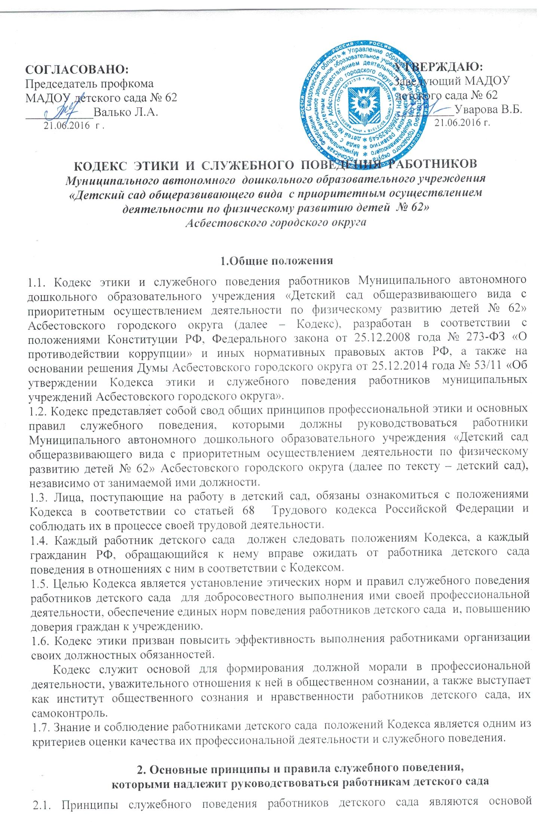
2. Основные принципы и правила служебного поведения,

которыми надлежит руководствоваться работникам детского сада

2.1. Принципы служебного поведения работников детского сада являются основой поведения РФ в связи с осуществлением ими профессиональных должностных обязанностей в соответствующей сфере.
2.2. Работники детского сада, осознавая ответственность перед государством, обществом и гражданами, призваны:
- исполнять должностные обязанности добросовестно и на высоком профессиональном уровне в целях обеспечения эффективной работы детского сада;
- исходить из того, что признание, соблюдение и защита прав и свобод человека и гражданина определяют основной смысл и содержание их деятельности;
- осуществлять свою деятельность в пределах полномочий детского сада;
- не оказывать предпочтения каким-либо профессиональным или социальным группам и организациям, быть независимыми от влияния отдельных граждан, профессиональных или социальных групп и организаций, противодействовать и не подчиняться интересам клиентов, влиянию отдельных должностных лиц и административному давлению;
- исключать действия, связанные с влиянием каких-либо личных, имущественных (финансовых) и иных интересов, препятствующих добросовестному исполнению ими должностных обязанностей;
- постоянно стремиться к обеспечению эффективного использования ресурсов, находящихся в распоряжении;
- соблюдать беспристрастность, исключающую возможность влияния на их служебную деятельность решений политических партий и общественных объединений;
- соблюдать нормы служебной, профессиональной этики и правила делового поведения;
- проявлять корректность и внимательность в обращении с гражданами и должностными лицами;
- проявлять терпимость и уважение к обычаям и традициям народов России и граждан иностранных государств, учитывать культурные и иные особенности различных этнических, социальных групп, конфессий, способствовать межнациональному и межконфессиональному согласию;
- защищать и поддерживать человеческое достоинство граждан, учитывать их индивидуальность, интересы и социальные потребности на основе построения толерантных отношений с ними;
- воздерживаться от поведения, которое могло бы вызвать сомнение
в объективном исполнении должностных обязанностей работника детского сада, а также не допускать конфликтных ситуаций, способных нанести ущерб репутации или авторитету детского сада, а также от поведения (высказываний, жестов, действий), которое может быть воспринято окружающими как согласие принять взятку или как просьба о даче взятки;
- принимать предусмотренные законодательством РФ меры по недопущению возникновения конфликта интересов и урегулированию возникших случаев конфликта интересов;
- не использовать служебное положение для оказания влияния
на деятельность государственных органов и органов местного самоуправления, организаций, должностных лиц, государственных и муниципальных служащих и граждан при решении вопросов личного характера;
- воздержаться от публичных высказываний, суждений и оценок в отношении деятельности детского сада, его руководителя, если это не входит в должностные обязанности работника;
- соблюдать установленные в детском саду правила публичных выступлений и предоставления служебной информации, воздерживаться от необоснованной публичной критики в адрес друг друга, публичных обсуждений действий друг друга, наносящих ущерб и подрывающих репутацию друг друга, а также деловых партнеров организации;
- уважительно относиться к деятельности представителей средств массовой информации по информированию общества о работе детского сада, а также оказывать содействие в получении достоверной информации в установленном порядке;
- нести персональную ответственность за результаты своей деятельности;
- работники детского сада призваны способствовать своим служебным поведением установлению в коллективе деловых взаимоотношений и конструктивного сотрудничества друг с другом;
- внешний вид работника детского сада при исполнении им должностных обязанностей, в зависимости от условий работы и формата служебного мероприятия, должен выражать уважение к клиентам организации, деловым партнерам организации, соответствовать общепринятому деловому (или корпоративному) стилю. Критериями делового стиля являются официальность, сдержанность, традиционность, аккуратность.
2.3. Работники детского сада обязаны соблюдать Конституцию РФ, федеральные законы, нормативные правовые акты Свердловской области, муниципальные правовые акты Асбестовского городского округа, должностные инструкции, правила внутреннего трудового распорядка, а также другие акты детского сада и настоящего Кодекса и не допускать в своей деятельности нарушений законов и иных нормативных правовых актов, исходя из политической, экономической целесообразности либо по иным мотивам.
Работники детского сада обязаны противодействовать проявлениям коррупции и предпринимать меры по её профилактике в порядке, установленном законодательством РФ. При исполнении должностных обязанностей не должна допускаться личная заинтересованность, которая приводит или может привести к конфликту интересов. При поступлении на работу, необходимо заявить о наличии или возможности наличия личной заинтересованности, которая влияет или может повлиять на надлежащее исполнение должностных обязанностей.
2.4. Руководитель детского сада призван:
- принимать меры по предотвращению и урегулированию межведомственных конфликтов интересов;
- принимать меры по предупреждению коррупции;
- не допускать случаев принуждения подчинённых работников детского сада к участию в деятельности политических партий, иных общественных объединений.
2.5. Руководитель детского сада должен принимать меры к тому, чтобы своим личным поведением подавать пример честности, беспринципности и справедливости.
2.6. Руководитель детского сада несёт ответственность в соответствии с законодательством за действия или бездействия подчинённых работников, нарушающих принципы этики и правила служебного поведения, если они не приняли мер, чтобы не допускать таких действий или бездействий.

3. Этические правила служебного поведения и труда работников детского сада

3.1. В служебном поведении работнику детского сада необходимо исходить из конституционных положений о том, что человек, его права и свободы являются высшей ценностью, и каждый гражданин имеет право на неприкосновенность частной жизни, личную и семейную тайну, защиту чести, достоинства, своего доброго имени.
3.2. В служебном поведении работника детского сада недопустимы:
- любого вида высказывания и действия дискриминационного характера
по признакам пола, возраста, расы, национальности, языка, гражданства, социального, имущественного или семейного положения, политических или религиозных предпочтений;
- грубость, проявления пренебрежительного тона, заносчивость, предвзятые замечания, предъявление неправомерных, незаслуженных обвинений;
- угрозы, оскорбительные выражения или реплики, действия, препятствующие нормальному общению или провоцирующие противоправное поведение;
- курение в служебных помещениях и на территории детского сада.
3.3. Работники детского сада призваны способствовать своим служебным поведением установлению в коллективе деловых взаимоотношений и конструктивного сотрудничества друг с другом.
3.4. Работники детского сада должны быть вежливыми, доброжелательными, корректными, внимательными и проявлять толерантность в общении с гражданами и коллегами.
3.5. Внешний вид работника детского сада при исполнении им должностных обязанностей в зависимости от условий работы должен способствовать уважению граждан к государственным органам и органам местного самоуправления и муниципальным учреждениям, соответствовать общепринятому деловому стилю, который отличают официальность, сдержанность, традиционность, аккуратность.
3.6. Работник детского сада при исполнении им должностных обязанностей не вправе допускать личную заинтересованность, которая приводит или может привести к конфликту интересов.
3.7. В установленных законодательством Российской Федерации случаях работник детского сада обязан представлять сведения о доходах, расходах, об имуществе и обязательствах имущественного характера.
3.8. Работнику детского сада в случаях, установленных законодательством Российской Федерации, запрещается получать в связи с исполнением должностных обязанностей вознаграждения от физических и юридических лиц (подарки, денежное вознаграждение, ссуды, услуги, оплату развлечений, отдыха, транспортных расходов и иные вознаграждения). В указанных случаях подарки, полученные работником детского сада в связи с протокольными мероприятиями, служебными командировками и с другими официальными мероприятиями, признаются собственностью организации и передаются работником по акту в детский сад в порядке, предусмотренном нормативным актом организации.

4. Обращение со служебной информацией

4.1. Работник детского сада обязан принимать соответствующие меры по обеспечению конфиденциальности информации, ставшей известной ему в связи с исполнением им должностных обязанностей, за несанкционированное разглашение которой он несет ответственность в соответствии с законодательством Российской Федерации.
4.2. Работник детского сада вправе обрабатывать и передавать служебную информацию при соблюдении действующих в организации норм и требований, принятых в соответствии с законодательством Российской Федерации.

5. Ответственность за нарушение Кодекса

5.1. За нарушение положений Кодекса руководитель и работники детского сада несут моральную ответственность, а также иную ответственность в соответствии с законодательством Российской Федерации.

Принято на заседании
Общего собрания работников
17.05.2016 г. протокол № 2
Введено в действие с 01.01.2016 г.
приказом по детскому саду
от 21.06.2016 г. № 43

